Dommerseddel til Feltsøgsprøver (StPr. 1 – 2 - 3)

 |  |  |  |  |  |  |  |  |  |  |  |  | StPr. 1 Felt 20 x 30 meter
 |  |  |  |  |  |  |  |  |  |  |  |  | tid: 10 minutter.
 |  |  |  |  |  |  |  |  |  |  |  |  | 2 Genstande.
 |  | HF |  |  |  |  |  |  |  |  |  |  | -----------------------------------------
 |  |  |  |  |  |  |  |  |  |  |  |  | StPr. 2 |  | Felt 20 x 40 meter
 |  |  |  |  |  |  |  |  |  |  |  |  | tid: 12 minutter.
 |  |  |  |  |  |  |  |  |  |  |  |  | 4 Genstande
 |  |  |  |  |  |  |  |  |  |  |  |  | -----------------------------------------
 |  |  |  |  |  |  |  |  |  |  |  |  | StPr. 3 |  | Felt 30 x 50 meter
 |  |  |  |  |  |  |  |  |  |  |  |  | tid: 15 minutter.
 | Det er op til dommeren om første genstand ligger til højre eller venstre |  |  |  |  |  |  |  |  |  |  |  | 5 Genstande i halv længde
 | StPr.1 |  | 2 Genstande | 1. |  |  |  |  |  | 2. |  |  |  |  |  |  | Fradrag
 |  |  | á 20 + 21 p.
 | StPr.2 |  | 4 Genstande | 1. |  |  | 2. |  |  |  | 3. |  |  | 4. |  |  | Fradrag
 |  |  | á 10 + 10 + 10 + 11 p.
 | StPr.3 |  | 5 Genstande | 1. | 2. |  |  | 3. |  |  |  | 4. |  |  |  | 5. | Fradrag
 |  |  | á 8 + 8 + 8 + 8 + 9 p.
 |  |  |  |  | Bemærkninger. |  |  |  |  |  |  |  | Point |  |  | Prædikat | Fradrag
 | A: Hundens førbarhed. |  |  |  |  |  |  |  |  |  |  |  | 20 P.
 | Reaktion på HF’s kommandoer og tegn.
 | B: Hundens sporintensitet. |  |  |  |  |  |  |  |  |  |  |  | 20 P.
 | Arbejdsvillighed, intensiv færtoptagelse.
 | C: Udholdenhed. |  |  |  |  |  |  |  |  |  |  |  | 10 P.
 | Fastholdelse af spordrift
 | indtil fund af genstandene
 | D: HF. adfærd. |  |  |  |  |  |  |  |  |  |  |  | 9 P.
 | Påvirkning af hunden.
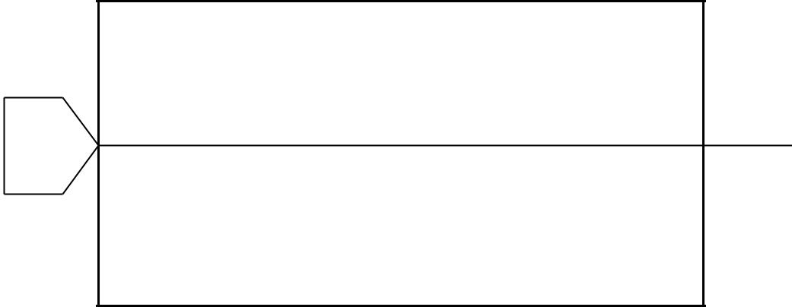

Hundefører.

Hundens navn.

Skriv

StPr. 1-2-3

Prædikat. Point i alt.

DKK. reg. nr. ID. nr.

